Resolución del Pleno del Instituto de Transparencia, Acceso a la Información Pública y Protección de Datos Personales del Estado de México y Municipios, con domicilio en Metepec, Estado de México, celebrada el quince de febrero de dos mil veintidós.

VISTO el expediente formado con motivo del Recurso Revisión 13162/INFOEM/IP/RR/2022, promovido por quien se identificó como XXXXXXX XXXX XXXX, a quien en lo sucesivo se denominará EL RECURRENTE, en contra de la respuesta del Ayuntamiento de Temoaya, que en lo sucesivo se denominará EL SUJETO OBLIGADO, se procede a dictar la presente resolución con base en lo siguiente:

ANTECEDENTES

I. De la Solicitud de Información
El uno de julio de dos mil veintidós, EL RECURRENTE presentó a través del Sistema de Acceso a la Información Mexiquense, que en lo subsecuente se denominará EL SAIMEX ante EL SUJETO OBLIGADO la solicitud de acceso a la Información Pública a la que se le asignó el número de expediente 00155/TEMOAYA/IP/2022, mediante la cual requirió lo siguiente:

“me pueden dar las facturas de los festejos de fin de año del 2019 en el que se celebro la fiesta de fin de año de los trabajadores del ayuntamiento de temoaya. gracias.” (Sic)

MODALIDAD DE ENTREGA: Vía SAIMEX

II. Turno de requerimiento del Sujeto Obligado
En cumplimiento al artículo 162 de la Ley de Transparencia y Acceso a la Información Pública del Estado de México y Municipios, el uno de julio de dos mil veintidós, el Titular de la Unidad de Transparencia del SUJETO OBLIGADO, turnó el requerimiento de información al servidor público habilitado que estimó pertinente, a fin de colmar la solicitud de Acceso a la Información Pública; tal y como, se aprecia en la imagen siguiente:
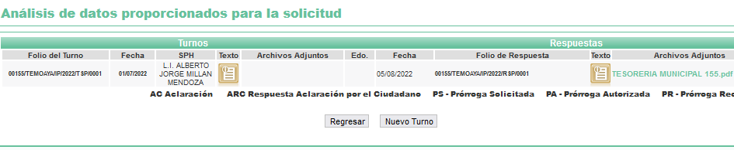

III. Respuesta del Sujeto Obligado
De las constancias que obran en el SAIMEX se advierte que el cinco de agosto de dos mil veintidós, el Sujeto Obligado dio respuesta a la solicitud de información, la cual que fue notificada a la particular en la misma fecha, en los siguientes términos:

“En respuesta a la solicitud recibida, nos permitimos hacer de su conocimiento que con fundamento en el artículo 53, Fracciones: II, V y VI de la Ley de Transparencia y Acceso a la Información Pública del Estado de México y Municipios, le contestamos que:

Se adjuntan en formato pdf, la respuesta emitida por la Tesorería Municipal del Ayuntamiento de Temoaya.” (Sic)

Así mismo EL SUJETO OBLIGADO, adjuntó a su respuesta el archivo electrónico denominado TESORERIA MUNICIPAL 155.pdf, que de cuyo contenido se advierte un oficio con número TM/0239/2022 que consta de dos fojas del siete de julio de dos mil veintidós, dirigido al Titular de la Unidad de Transparencia y Acceso a la Información Pública, signado por el Tesorero Municipal, mediante el cual informa que el presupuesto de egresos se distribuye y aprueba por dependencia administrativa, capítulo del gasto y partida específica del gasto con base en el Manual para la Planeación Programación y Presupuesto de Egresos Municipal para el Ejercicio Fiscal, por ello no existe partida específica del gasto, mismas que engloban asignaciones a diferentes conceptos no existiendo partida exclusiva para el concepto especificado, por ello remite los montos de partidas del mes de diciembre de dos mil diecinueve.

III. Del Recurso de Revisión
Inconforme con la respuesta del SUJETO OBLIGADO, el seis de agosto de dos mil veintidós, EL RECURRENTE interpuso el Recurso de Revisión, el cual fue registrado en EL SAIMEX y al cual se le asignó el número de expediente 13162/INFOEM/IP/RR/2022, señalando como:

Acto Impugnado:
“Respuesta emitida” (sic)

Así como Razones o Motivos de la Inconformidad:

“Al Titular de transparencia y al titular de la tesorería, en primer instancia el titular de Transparencia debe orientar al tesorero para indicarle que información de solicita y así vez el tesorero debe analizar, verificar y entregar la información solicitada, ya que si no se cumple se establece una dilación en el derecho de acceso a la información, motivo por el cual me inconformo ya que no pedí partidas o acaso el tesorero paga partidas? Es decir no recaba y paga las facturas mismas que forman parte integra del informe entregado al osfem, en sintonía con ello es evidente la práctica dolosa y negligente de estos dos servidores públicos.” (sic)

V. Del turno del Recurso Revisión
El seis de agosto de dos mil veintidós, el recurso que se trata se envió electrónicamente al Instituto de Transparencia, Acceso a la Información Pública y Protección de Datos Personales del Estado de México y Municipios; por lo que, con fundamento en el artículo 185, fracción I de la Ley de Transparencia y Acceso a la Información Pública del Estado de México y Municipios, se turnó mediante EL SAIMEX, a la Comisionada Sharon Cristina Morales Martínez a efecto de decretar su admisión o desechamiento.

a) Admisión del Recurso Revisión
De las constancias del expediente electrónico del SAIMEX, se advierte que el diez de agosto de dos mil veintidós, se acordó la admisión a trámite del Recurso Revisión que nos ocupa; así como la integración del expediente respectivo, mismo que se puso a disposición de las partes, para que en un plazo máximo de siete días hábiles conforme a lo dispuesto por el artículo 185 de la Ley de Transparencia y Acceso a la Información Pública del Estado de México y Municipios; EL RECURRENTE manifestara lo que a su derecho conviniera, a efecto de presentar pruebas o alegatos y, en su caso, EL SUJETO OBLIGADO rindiera su correspondiente Informe Justificado.

b) Manifestaciones
Conforme a las constancias que obran en el SAIMEX, se desprende que atento a lo dispuesto en el artículo 185 de la Ley de Transparencia y Acceso a la Información Pública del Estado de México y Municipios, dentro del término legalmente concedido al RECURRENTE, éste no realizó manifestación alguna, ni presentó pruebas o alegatos.
Por su parte, EL SUJETO OBLIGADO el veintiséis de agosto de dos mil veintidós rindió su respectivo Informe Justificado, el cual fue puesto a disposición del particular, mismo que se hace constar el contenido de dicha información a continuación:
- Del archivo electrónico denominado “INFORME DE JUSTIFICACIÓN.pdf” del cual se advierte el oficio de fecha dieciocho de agosto que consta de seis fojas, mediante el cual realiza una reseña del recurso en SAIMEX , así como el análisis del informe justificado rendido en periodo de manifestaciones.

- Archivo del documento electrónico denominado “OFICIO TESORERIA.pdf” del que se advierte que contiene el oficio remitido por el Tesorero Municipal, mediante el cual adjunta un anexo con las factures con números de folio 1293, 30, 452f6 y 0f632 por conceptos ejercidos por convivio de fin de año 2019.

- También fue remitido un archivo electrónico denominado “ ANEXO 1.pdf” del que se advierte las facturas 1293, 30, 452f6 y 0f632 por conceptos ejercidos por convivio de fin de año 2019.

- Archivo del documento electrónico denominado “ACUERDO CT-TEMOAYA-7SE-04-2022 DE LA SÉPTIMA SESIÓN EXTRAORDINARIA DEL COMITÉ DE TRANSPARENCIA.pdf” del que se advierte el acuerdo del Comité de Transparencia de la Séptima Sesión Extraordinaria del Comité de Transparencia del Ayuntamiento de Temoaya 2022-2024.

c) De la ampliación
El veintitrés de septiembre de dos mil veintidós, se notificó el acuerdo de ampliación de plazo para resolver el presente Recurso de Revisión, previsto en el artículo 181, tercer párrafo de la Ley de Transparencia y Acceso a la Información Pública del Estado de México y Municipios.
Este organismo garante no pasa por alto justificar, que el plazo para emitir resolución en el presente asunto encuentra justificación en el alto número de recursos de revisión recibidos dentro del primer semestre del año dos mil veintidós, que, en comparación con los recibidos el año pasado dentro del mismo periodo, se ha incrementado aproximadamente un 400%, circunstancia atípica que ha rebasado las capacidades técnicas y humanas del personal encargado de la proyección de las resoluciones a dichos medios de impugnación.

Por ello, es menester precisar que si bien se ha excedido el plazo para resolver el presente medio de impugnación, de conformidad con la ley de la materia, el plazo para emitir resolución se encuentra justificado en los elementos para medir su razonabilidad de asuntos conforme a los parámetros establecidos por diversos órganos jurisdiccionales federales, aplicables también en procedimientos análogos, como el que nos ocupa.

Así, en términos de lo que establecen los artículos 8.1 y 25 de la Convención Americana sobre Derechos Humanos, los recursos deben ser sencillos y resolverse en el menor tiempo posible, tomando en consideración la dilación total del procedimiento; esto es, en un plazo razonable.

En ese sentido, el legislador fijó los términos procesales en las leyes, de manera general, sin que pudiera prever la variada gama de casos que son resueltos por los órganos jurisdiccionales o cuasi jurisdiccionales, tanto por la complejidad de los hechos, como por el número de casos que conocen.

Por ello, excepcionalmente, si un asunto es resuelto con posterioridad a los plazos señalados por la norma debe analizarse la razonabilidad del tiempo necesario para su resolución, atentos a los siguientes criterios:

- Complejidad del asunto: La complejidad de la prueba, la pluralidad de sujetos procesales, el tiempo transcurrido, las características y contexto del recurso.
- Actividad Procesal del interesado: Acciones u omisiones del interesado.
- Conducta de la Autoridad: Las Acciones u omisiones realizadas en el procedimiento. Así como si la autoridad actuó con la debida diligencia.
- La afectación generada en la situación jurídica de la persona involucrada en el proceso: Violación a sus derechos humanos.

De modo que, cuando se trate de un asunto excepcional, por alguna o todas las características mencionadas o bien, cuando el ingreso de asuntos al órgano jurisdiccional o cuasi jurisdiccional respectivo supere notoriamente al que podría considerarse normal, debe concluirse que es una excluyente de responsabilidad en relación con la actuación del funcionario, como ha acontecido en el caso que nos ocupa.

Argumento que encuentra sustento en la jurisprudencia P./J. 32/92 emitida por el Pleno de la Suprema Corte de Justicia de la Nación de rubro “TÉRMINOS PROCESALES. PARA DETERMINAR SI UN FUNCIONARIO JUDICIAL ACTUÓ INDEBIDAMENTE POR NO RESPETARLOS SE DEBE ATENDER AL PRESUPUESTO QUE CONSIDERÓ EL LEGISLADOR AL FIJARLOS Y LAS CARACTERÍSTICAS DEL CASO.”, visible en la Gaceta del Seminario Judicial de la Federación con el registro digital 205635.

Razones por las cuales cabe concluir que, la resolución al recurso de revisión se solventa hasta esta fecha, debido a que existe una excesiva carga de trabajo en desproporción a la capacidad de los recursos materiales y humanos con que cuenta este Instituto para atender la enorme demanda de usuarios que acuden para que se les garantice su Derecho de acceso a la información Pública y Protección de Datos Personales, aunado a la complejidad de los hechos a los que se refieren, así como al volumen del expediente, la extensión de los escritos y pruebas aportadas y desahogadas por las partes; lo que impide la tramitación de los recursos dentro de los términos legales previamente establecidos por la Ley, por tratarse de causas de fuerza mayor.

Al respecto, también son de considerar los criterios sostenidos por el Cuarto Tribunal Colegiado en Materia Administrativa del Primer Circuito, cuyos rubros y datos de identificación son los siguientes:

“PLAZO RAZONABLE PARA RESOLVER. DIMENSIÓN Y EFECTOS DE ESTE CONCEPTO CUANDO SE ADUCE EXCESIVA CARGA DE TRABAJO.” consultable en el Seminario Judicial de la Federación y su gaceta, con el registro digital 2002351.
“PLAZO RAZONABLE PARA RESOLVER. CONCEPTO Y ELEMENTOS QUE LO INTEGRAN A LA LUZ DEL DERECHO INTERNACIONAL DE LOS DERECHOS HUMANOS.”, visible en el Seminario Judicial de la Federación y su gaceta, con el registro digital 2002350.

Por ello, este organismo garante comprometido con la tutela de los derechos humanos confiados, señala que este exceso del plazo legal para resolver el presente asunto, resulta de carácter excepcional.

d) Cierre de Instrucción
Una vez analizado el estado procesal que guarda el expediente, el catorce de febrero de dos mil veintitrés, la Comisionada Sharon Cristina Morales Martínez acordó el cierre de instrucción; así como, la remisión del mismo a efecto de ser resuelto, de conformidad con lo establecido en el artículo 185 fracciones VI y VIII de la Ley de Transparencia y Acceso a la Información Pública del Estado de México y Municipios; y,

CONSIDERANDO

PRIMERO. Competencia.
Este Instituto de Transparencia, Acceso a la Información Pública y Protección de Datos Personales del Estado de México y Municipios, es competente para conocer y resolver el presente Recurso de Revisión, conforme a lo dispuesto en los artículos 6, Apartado A de la Constitución Política de los Estados Unidos Mexicanos; 5, párrafos trigésimo, trigésimo primero y trigésimo segundo, fracciones IV y V de la Constitución Política del Estado Libre y Soberano de México; 2 fracción II, 13, 29, 36, fracciones I y II, 176, 178, 179, 181 párrafo tercero y 185 de la Ley de Transparencia y Acceso a la Información Pública del Estado de México y Municipios; y 9, fracciones I y XXIV y 11 del Reglamento Interior del Instituto de Transparencia, Acceso a la Información Pública y Protección de Datos Personales del Estado de México y Municipios.

SEGUNDO. Interés.
El Recurso de Revisión fue interpuesto por parte legítima, en atención a que se presentó por EL RECURRENTE, quien es la misma persona que formuló la solicitud de acceso a la información pública al SUJETO OBLIGADO.

TERCERO. Oportunidad.
El Recurso de Revisión fue interpuesto dentro del plazo de quince días hábiles, contados a partir del día siguiente al que EL RECURRENTE tuvo conocimiento de la respuesta impugnada; tal y como, lo prevé el artículo 178 de la Ley de Transparencia y Acceso a la Información Pública del Estado de México y Municipios, que establece:

“Artículo 178. El solicitante podrá interponer, por sí mismo o a través de su representante, de manera directa o por medios electrónicos, recurso de revisión ante el Instituto o ante la Unidad de Transparencia que haya conocido de la solicitud dentro de los quince días hábiles, siguientes a la fecha de la notificación de la respuesta.

A falta de respuesta del sujeto obligado, dentro de los plazos establecidos en esta Ley, a una solicitud de acceso a la información pública, el recurso podrá ser interpuesto en cualquier momento, acompañado con el documento que pruebe la fecha en que presentó la solicitud.

En el caso de que se interponga ante la Unidad de Transparencia, ésta deberá remitir el recurso de revisión al Instituto a más tardar al día siguiente de haberlo recibido.”

En esa tesitura, atendiendo a que EL SUJETO OBLIGADO notificó la respuesta a la solicitud de acceso a la información pública el día cinco de agosto de dos mil veintidós; así, el plazo de quince días hábiles que el artículo 178 de la Ley de la materia otorga al RECURRENTE para presentar el respectivo Recurso de Revisión, transcurrió del ocho al veintiséis de agosto de dos mil veintidós, sin contemplar en el cómputo los días seis, siete,, trece, catorce, veinte y veintiuno de dos mil veintidós por corresponder a sábados y domingos, considerados como días inhábiles, en términos del artículo 3, fracción X de la Ley de Transparencia y Acceso a la Información Pública del Estado de México y Municipios.

En ese tenor, si el recurso de revisión que nos ocupa, se interpuso el seis de agosto de dos mil veintidós, éste se encuentra dentro de los márgenes temporales previstos en el citado precepto legal y, por tanto, se considera oportuno.

CUARTO. Procedibilidad.
Del análisis efectuado se advierte que resulta procedente la interposición del recurso y se concluye la acreditación plena de todos y cada uno de los elementos formales exigidos por el artículo 180 de la Ley de Transparencia y Acceso a la Información Pública del Estado de México y Municipios, que a la letra señala:

“Artículo 180. El recurso de revisión contendrá:
I. El sujeto obligado ante la cual se presentó la solicitud;
II. El nombre del solicitante que recurre o de su representante y, en su caso, del tercero interesado, así como la dirección o medio que señale para recibir notificaciones;
III. El número de folio de respuesta de la solicitud de acceso;
IV. La fecha en que fue notificada la respuesta al solicitante o tuvo conocimiento del acto reclamado, o de presentación de la solicitud, en caso de falta de respuesta;
V. El acto que se recurre;
VI. Las razones o motivos de inconformidad;
VII. La copia de la respuesta que se impugna y, en su caso, de la notificación correspondiente, en el caso de respuesta de la solicitud; y
VIII. Firma del recurrente, en su caso, cuando se presente por escrito, requisito sin el cual se dará trámite al recurso.
Adicionalmente, se podrán anexar las pruebas y demás elementos que considere procedentes someter a juicio del Instituto.
En ningún caso será necesario que el particular ratifique el recurso de revisión interpuesto.
En caso de que el recurso se interponga de manera electrónica no será indispensable que contengan los requisitos establecidos en las fracciones II, IV, VII y VIII.”

QUINTO. Estudio y resolución del asunto.
Una vez determinada la vía sobre la que versará el presente recurso, y previa revisión del expediente electrónico formado en EL SAIMEX con motivo de la solicitud de información y del recurso a que da origen, es de señalar que el análisis del presente, se basará en el contenido íntegro de las actuaciones que obran en el expediente electrónico, para así estar en posibilidad este Órgano Garante de dictar el fallo correspondiente conforme a derecho, tomando en consideración los elementos aportados por las partes y respetando en todo momento al principio de máxima publicidad consagrado en la Constitución Política de los Estados Unidos Mexicanos, Constitución Política del Estado Libre y Soberano de México y demás leyes aplicables..

Dicho lo anterior, parta efectos de mejor estudio y comprensión, conviene citar la petición del RECURRENTE, la cual versa al tenor siguiente:

“me pueden dar las facturas de los festejos de fin de año del 2019 en el que se celebro la fiesta de fin de año de los trabajadores del ayuntamiento de temoaya. gracias.” (Sic)

En respuesta, EL SUJETO OBLIGADO, adjuntó a su respuesta el archivo electrónico denominado TESORERIA MUNICIPAL 155.pdf, que de cuyo contenido se advierte un oficio con número TM/0239/2022 que consta de dos fojas el siete de julio de dos mil veintidós, dirigido al Titular de la Unidad de Transparencia y Acceso a la Información Pública, signado por el Tesorero Municipal, mediante el cual informa que el presupuesto de egresos se distribuye y aprueba por dependencia administrativa, capítulo del gasto y partida específica del gasto con base en el Manual para la Planeación Programación y Presupuesto de Egresos Municipal para el Ejercicio Fiscal, por ello no existe partida específica del gasto, mismas que engloban asignaciones a diferentes conceptos no existiendo partida exclusiva para el concepto especificado, por ello remite los montos de partidas del mes de diciembre de dos mil diecinueve, como se advierte de las siguientes imágenes:
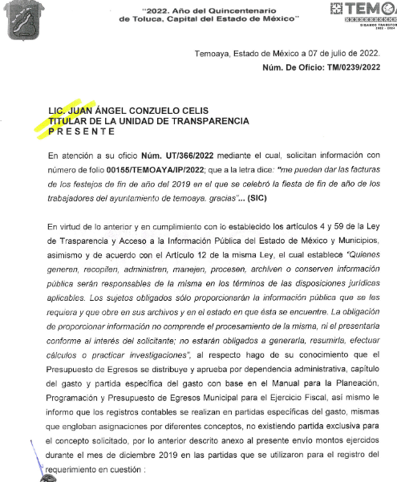

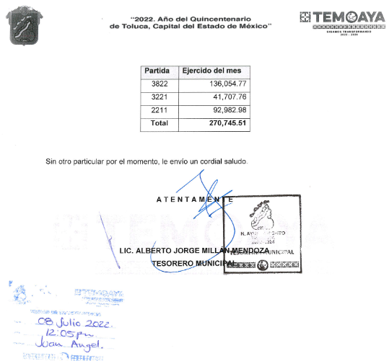

De la documental antes insertada, se advierte que, existe respuesta del SUJETO OBLIGADO a la petición del RECURRENTE, y claramente se advierte que le entrega lo concerniente las partidas de presupuesto, argumentando medularmente que no cuenta con un concepto específico como el que solicita el Recurrente en su petición primigenia.

Ante ello la inconformidad del Recurrente hace valer, manifestando medularmente que no pidió partidas, arguyendo que el Tesorero debe recabar y pagar facturas, siendo el actuar negligente del Servidor Público.

Se debe resaltar que en vía de informe justificado el SUJETO OBLIGADO remitió los archivos electrónicos denominados “INFORME DE JUSTIFICACIÓN.pdf” del cual se advierte el oficio el dieciocho de agosto de dos mil veintidós que consta de seis fojas, mediante el cual realiza una reseña del recurso en SAIMEX , así como el análisis del informe justificado rendido en periodo de manifestaciones, el archivo del documento electrónico denominado “OFICIO TESORERIA.pdf” del que se advierte que contiene el oficio remitido por el Tesorero Municipal, mediante el cual adjunta un anexo con las facturas con números de folio 1293, 30, 452f6 y 0f632 por conceptos ejercidos por convivio de fin de año 2019.

Así mismo, se hace especial mención al archivo electrónico denominado “ ANEXO 1.pdf” del que se advierte las facturas 1293, 30, 452f6 y 0f632 por conceptos ejercidos por convivio de fin de año 2019., que a continuación se incorporan las siguientes imágenes para mayor referencia:

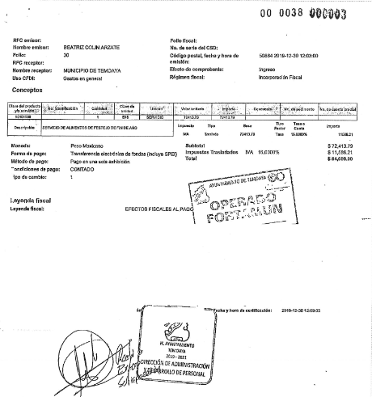
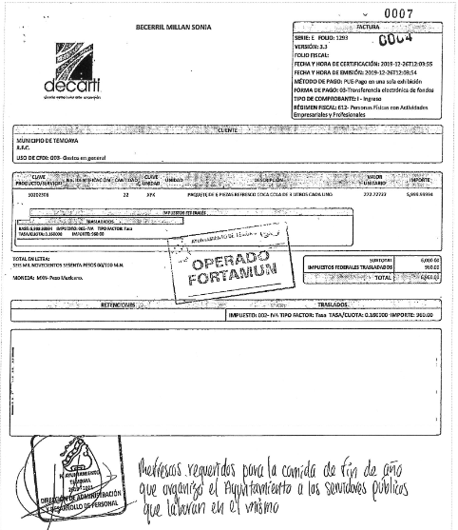
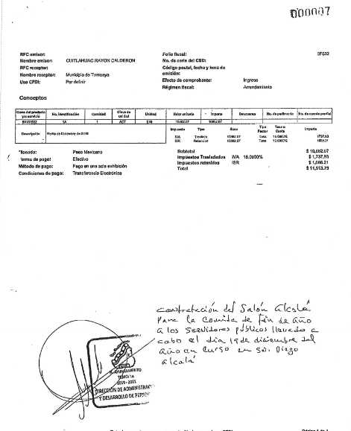
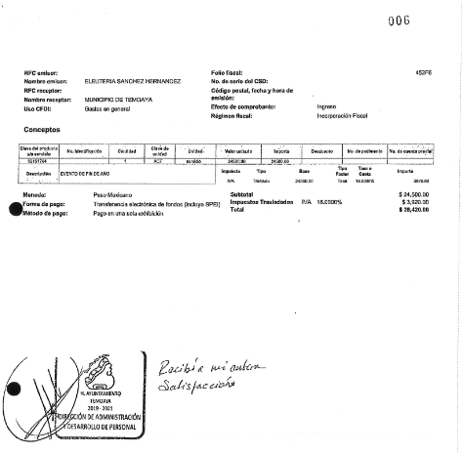

Archivo del documento electrónico denominado “ACUERDO CT-TEMOAYA-7SE-04-2022 DE LA SÉPTIMA SESIÓN EXTRAORDINARIA DEL COMITÉ DE TRANSPARENCIA.pdf” del que se advierte el acuerdo del Comité de Transparencia de la Séptima Sesión Extraordinaria del Comité de Transparencia del Ayuntamiento de Temoaya 2022-2024., en el que realiza la versión pública de los documentos entregados con antelación y que fueron puestos a la vista del Recurrente el siete de febrero de dos mil veintitrés.

Documentos de los cuales se puede advertir que el Sujeto Obligado incumple con los supuestos de clasificación , pues de manera errónea testa lo relativo a RFC de proveedores y del Sujeto Obligado respecto de las facturas entregadas en informe justificado, además, también testo los sellos y cadenas digitales, sin especificar si contenían datos personales; por ello, se advierte que no cumple a cabalidad con el requerimiento del Recurrente en su solicitud, si bien entrega las facturas relativas a la comida de fin de año refrescos y renta del salón donde fue realizado dicho evento; que es precisamente en lo que versa la solicitud del Recurrente que es obtener las facturas de los festejos de fin de año del año 2019 relativos particularmente a la fiesta de fin de año, lo cierto es que son testadas de manera inadecuada

Con base en lo anteriormente expuesto, se acredita de manera fehaciente que el Sujeto Obligado no colmó el derecho de acceso a la información pública. Consecuentemente resulta procedente ordenar la entrega, en la correcta versión pública, de las facturas entregadas en informe justificado, junto con el acuerdo del Comité de Transparencia, en el que se funde y motive la eliminación de la información, de conformidad con lo establecido en los artículos 49, fracciones II y VIII, 128, 132, fracción I, 138, 143, fracción I y 149, de la Ley de Transparencia y Acceso a la Información Pública de Estado de México y Municipios, de conformidad con lo siguiente:

De la versión pública
No pasa desapercibido que la información podría contener información susceptible de clasificar, por lo cual, dicha información debe ser clasificada para no vulnerar un derecho intangible. Aunado a que de ser en caso de contar con otra información consistente en datos personales, deberá generarse una versión pública, tal excepción a la publicidad, atiende a la coexistencia de datos públicos e información que tenga el carácter de confidencial (datos personales) o reservada, por lo que debe privilegiarse el acceso a la información bajo el principio de máxima divulgación, empero sin violar el derecho a la protección de datos personales, cuyo fundamento legal aplicable se encuentra inmerso en los numerales de la Ley de la materia, que a la letra esgrimen:
“Artículo 3. Para los efectos de la presente Ley se entenderá por:
(…)
IX. Datos personales: La información concerniente a una persona, identificada o identificable según lo dispuesto por la Ley de Protección de Datos Personales del Estado de México;
(…)
XLV. Versión pública: Documento en el que se elimine, suprime o borra la información clasificada como reservada o confidencial para permitir su acceso.
Artículo 122. La clasificación es el proceso mediante el cual el sujeto obligado determina que la información en su poder actualiza alguno de los supuestos de reserva o confidencialidad, de conformidad con lo dispuesto en el presente título.
[…]
Artículo 132. La clasificación de la información se llevará a cabo en el momento en que:
[…]
II. Se determine mediante resolución de autoridad competente; o
(…)
Artículo 137. Cuando un mismo medio, impreso o electrónico, contenga información pública y reservada o confidencial, la Unidad de Transparencia para efectos de atender una solicitud de información, deberán elaborar una versión pública en la que se testen las partes o secciones clasificadas, indicando su contenido de manera genérica y fundando y motivando su clasificación.” [Sic]

Verbigracia, previo a poner a disposición la información correspondiente debe considerarse que tiene carácter de confidencial el Registro Federal de Contribuyentes (RFC) que no sean de proveedores, cuenta bancaria, domicilio particular, teléfono particular, el nombre de las personas físicas que no tengan la calidad de servidor público o aquellos que no reciban recursos públicos, entre otros considerados como datos personales en términos de la normatividad aplicable.
Lo anterior es compartido por el ahora Instituto Nacional de Transparencia, Acceso a la Información y Protección de Datos Personales (INAI), conforme al criterio 004/2021, el cual es del tenor literal siguiente:
“Registro Federal de Contribuyentes (RFC) de personas físicas proveedores o contratistas.
El RFC de contratistas o proveedores de sujetos obligados debe ser público, ya que al tratarse de personas relacionadas con contrataciones públicas, su difusión favorece la transparencia con la que deben administrarse los recursos públicos, en términos del artículo 134 de la Constitución Política de los Estados Unidos Mexicanos. [Sic]

Así, el RFC se vincula al nombre de su titular, permite identificar la edad de la persona, su fecha de nacimiento, así como su homoclave, la cual es única e irrepetible y determina justamente la identificación de dicha persona para efectos fiscales, por lo éste constituye un dato personal que concierne a una persona física identificada e identificable.

Lo anterior, sólo en caso de advertir información susceptible de clasificar, por ende, resulta necesario que el Comité de Transparencia del Sujeto Obligado emita el Acuerdo de Clasificación correspondiente que sustente la versión pública, el cual deberá cumplir cabalmente las formalidades previstas en el artículo 137 de la Ley de Transparencia y Acceso a la Información Pública del Estado de México y Municipios, así como los numerales aplicables de los LINEAMIENTOS GENERALES EN MATERIA DE CLASIFICACIÓN Y DESCLASIFICACIÓN DE LA INFORMACIÓN, ASÍ COMO PARA LA ELABORACIÓN DE VERSIONES PÚBLICAS, publicados en el Diario Oficial de la Federación en fecha quince de abril de dos mil dieciséis, mediante Acuerdo del Consejo Nacional del Sistema Nacional de Transparencia, Acceso a la Información Pública y Protección de Datos Personales.

En mérito de lo expuesto en líneas anteriores, al resultar fundados los motivos de inconformidad vertidos por el Recurrente, con fundamento en la segunda hipótesis del artículo 186 fracción III de la Ley de Transparencia y Acceso a la Información Pública del Estado de México y Municipios, se MODIFICA la respuesta emitida a la solicitud de información 00155/TEMOAYA/IP/2022, que ha sido materia del presente fallo.

Por lo antes expuesto y fundado es de resolverse y,

SE RESUELVE

PRIMERO. Resultan fundadas las razones o motivos de inconformidad planteadas por EL RECURRENTE, en el Recurso de Revisión 13162/INFOEM/IP/RR/2022, en términos del Considerando QUINTO de la presente resolución.

SEGUNDO. Se MODIFICA la respuesta proporcionada por EL SUJETO OBLIGADO, a la solicitud de información número 00155/TEMOAYA/IP/2022 y se Ordena haga entrega a EL RECURRENTE, vía el Sistema de Acceso a la Información Mexiquense (SAIMEX) y en versión pública, de lo siguiente:

- Las facturas de los festejos de fin de año del 2019, que fueron entregadas en la etapa de manifestaciones, en su correcta versión pública

Debiendo notificar al Recurrente el Acuerdo de Clasificación de la información que apruebe su Comité de Transparencia con motivo de la versión pública.

SEGUNDO. Notifíquese al Titular de la Unidad de Transparencia del SUJETO OBLIGADO para su conocimiento.

TERCERO. Notifíquese al RECURRENTE la presente resolución vía Sistema de Acceso a la Información Mexiquense SAIMEX.

CUARTO. Hágase del conocimiento al RECURRENTE que de conformidad con lo establecido en el artículo 196 de la Ley de Transparencia y Acceso a la Información Pública del Estado de México y Municipios, podrá impugnarla vía Juicio de Amparo en los términos de las leyes aplicables.

ASÍ LO RESUELVE, POR UNANIMIDAD DE VOTOS EL PLENO DEL INSTITUTO DE TRANSPARENCIA, ACCESO A LA INFORMACIÓN PÚBLICA Y PROTECCIÓN DE DATOS PERSONALES DEL ESTADO DE MÉXICO Y MUNICIPIOS, CONFORMADO POR LOS COMISIONADOS, JOSÉ MARTÍNEZ VILCHIS, MARÍA DEL ROSARIO MEJÍA AYALA, SHARON CRISTINA MORALES MARTÍNEZ, LUIS GUSTAVO PARRA NORIEGA Y GUADALUPE RAMÍREZ PEÑA; EN LA SEXTA SESIÓN ORDINARIA CELEBRADA EL QUINCE DE FEBRERO DE DOS MIL VEINTITRÉS, ANTE EL SECRETARIO TÉCNICO DEL PLENO, ALEXIS TAPIA RAMÍREZ
SCMM//BLA/DEMF/AGE

